ОТЧЕТ по введению ФГОС ООО
в МБОУ СОШ№9 г. Грязи за 2015-2016 учебный год
С 1 сентября 2015-2016 учебного года в пятых классах введён Федеральный государственный образовательный стандарт основного общего образования (ФГОС ООО), который потребовал серьёзных изменений на втором уровне образования, в организации школьной жизни, в деятельности всего педагогического коллектива. Количество обучающихся в 5-х классах 51 (1 обучающаяся обучается на дому).
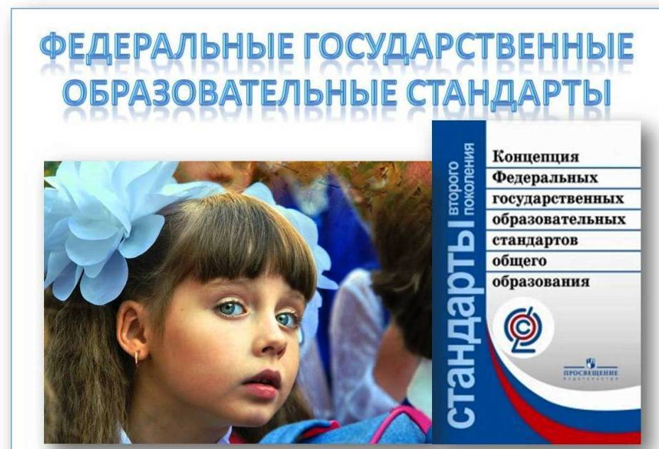

- Информационный раздел
Образовательную деятельность в 5-х классах осуществляют 13 учителей-предметников. Качественный состав педагогических работников, внедряющих новые стандарты основного общего образования представлен следующим образом:
46% учителей имеют высшую квалификационную категорию;
46% учителей имеют первую квалификационную категорию;
8% (1 педагог) не имеет категории;
100% высшее педагогическое образование;
92% имеют стаж педагогической работы более 10 лет.
92% педагогов имеют курсовую подготовку по ФГОС ООО.
Работу учителя-предметники начали с составления рабочих программ по учебным предметам в соответствии с требованиями Стандарта и планирования внеурочной деятельности с учетом пожеланий учащихся и родителей. Были проведены родительские собрания и консультации с родителями пятиклассников по введению ФГОС.
Переход на ФГОС был осуществлен через:
1. Изучение нормативно-правовой базы федерального, регионального уровней по внедрению ФГОС ООО.
2. Составление основной образовательной программы основного общего образования.
3.Внесение дополнений в должностные инструкции в соответствии с требованиями к кадровому обеспечению реализации ФГОС ООО.
4. Анализ условий на соответствие требованиям ФГОС ООО.
5. Информирование родителей всех уровней о подготовке к переходу на новые стандарты.
В школе создана необходимая нормативно-правовая база федерального, регионального и муниципального уровня, регламентирующая деятельность по анализу условий внедрения ФГОС ООО. Так же подготовлена документация школьного уровня:
- составлена дорожная карта по внедрению ФГОС ООО;
- основная образовательная программа основного общего образования;
- изданы приказы: «О введении федерального образовательного стандарта основного общего образования в МБОУ СОШ№9», «О создании рабочей группы по введению ФГОС ООО», «Об утверждении образовательной программы основного общего образования» и т.д.;
- разработаны: план методического сопровождения ФГОС ООО, план – график мероприятий по обеспечению введения ФГОС ООО, составлен перспективный план-график повышения квалификации педагогических и руководящих работников на 5 лет.
На сайте школы отражены материалы по ФГОС ООО: учебный план ОУ, расписание занятий внеурочной деятельности, режим работы школы, Основная образовательная программа ООО, план мероприятий по внедрению и реализации ФГОС ООО, календарный учебный график и т.д..
Вопрос по введению ФГОС второго поколения был рассмотрен на педагогическом совете, родительских собраниях. Проведён анализ ресурсов учебной и методической литературы, программного обеспечения используемого для организации системно-деятельностного подхода к организации образовательной деятельности, в том числе – внеурочной.
В начале нового учебного года интенсивно проводилась информационная работа с родителями пятиклассников по вопросам организации обучения детей, обсуждение проекта стандартов, ознакомление родителей с образовательной программой школы основного общего образования.
В октябре 2015 года состоялось административное совещание по адаптации 5 классов на уровне основного общего образования. Основная цель: коллективное изучение трудностей обучения пятиклассников, выявление причин, вызывающих затруднение у учеников и учителей, разработка учебно-воспитательных мер по устранению этих причин.
В школе созданы материально- технические условия реализации основной образовательной программы основного общего образования: большинство учителей имеет свое автоматизированное рабочее место, которое включает в себя: интерактивную доску, мультимедийный проектор, персональный компьютер. В кабинетах соблюдается санитарный режим, школьные парты промаркерованы в соответствии с требованиями СанПин.
На уроках по ФГОС в 5-х классах учителя применяют современные педагогические технологии: ведение уроков основано на системно - деятельностном подходе, применяют проектные методы обучения, личностно - ориентированное и дифференцированное обучение, исследовательские методы, информационно-коммуникативные технологии. Информационно-образовательная среда представлена школьным сайтом.
Для 5-х классов были закуплены новые учебники, соответствующие ФГОС ООО.
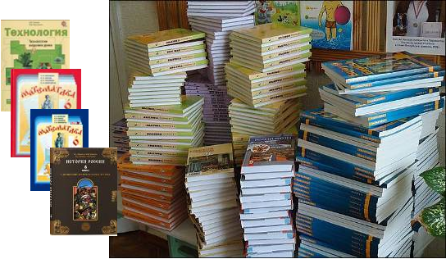
Учебный план для 5-х классов составлен на основе Федерального государственного образовательного стандарта основного общего образования второго поколения с учетом особенностей и специфики основной образовательной программы школы.
Новый стандарт предъявляет новые требования к результатам основного общего образования. Достижение предметных результатов обеспечивается за счет основных учебных предметов. Оценка предметных результатов представляет собой оценку достижения обучающимся планируемых результатов по отдельным предметам. Поэтому объектом оценки предметных результатов является способность учащихся 5-х классов решать учебно-познавательные и учебно-практические задачи. Оценка достижения предметных результатов ведётся как в ходе текущего и промежуточного оценивания, так и в ходе выполнения итоговых проверочных работ.
В целях эффективной реализации ФГОС ООО в школе была организована деятельность рабочей группы по доработке, реализации ООП ООО, организована педагогическая диагностическая диагностика, проведена корректировка программы по развитию УУД.
Успех реализации стандартов второго поколения в большей степени зависит от учителя. Поэтому на заседаниях МО изучался опыт коллег по организации различных форм уроков, проводилось знакомство с новыми программами и концепциями обучения. На заседаниях МО были рассмотрены следующие вопросы:
• Основные требования к составлению рабочей программы.
• Работа с учебником на различных этапах урока.
• Возможности современных УМК в рамках требований ФГОС.
• Нравственное и духовное воспитание школьников.
• Интегрированный урок как форма познавательной деятельности.
• Технология оценивания образовательных достижений. Виды и формы контрольно-оценочных действий учащихся и педагогов.
• Педагогическая поддержка учащихся.
Был проведен и проанализирован мониторинг:
• Мои затруднения в связи с обучением по ФГОС.
Проводилась серьезная работа с родителями. На родительских собраниях проводилось анкетирование по вопросам обучения по ФГОС, обсуждались успехи и проблемы детей, представлялись результаты внеурочной деятельности, организовывались консультации по результатам диагностики УУД. Родители 5 классов оказывали помощь в ведении портфолио, оформлении портфолио, организации праздников, конкурсов.
В соответствии с графиком ВШК учебно-воспитательной работы на 2015-2016 учебный год, изучая вопросы преемственности обучения, проблемы адаптации, организации работы в режиме введения ФГОС, результативность обучения по ФГОС, в течение года проводились следующие мероприятия:
Октябрь, классно-обобщающий контроль по проблеме: «Создание комфортного образовательного пространства для учащихся 5-ых классов в период адаптации к условиям обучения на уровне основной школы в условиях внедрения ФГОС ООО».
Декабрь, Неделя открытых уроков и кружковых занятий в 1-5-х классах на тему: «Современное образование по новым ФГОС».
Сентябрь, май, диагностическая комплексная метапредметная работа
Заседания круглого стола, педагогический консилиум и т.п.
Мониторинг
I этап (сентябрь) - изучение исходного уровня готовности учащихся к обучению в данном классе /входные к/р, комплексные метапредметные к/р/;
II этап (декабрь ) - анализ динамики эффективности образовательного процесса в сравнении с результатами входной диагностики /административные к/р/;
III этап (май) - итоговая диагностика, ставящая целью определение уровня обученности учащихся по итогам года. /входные к/р, комплексные метапредметные к/р/;
 Портфолио /оценка личностных достижений/.
- Современные уроки по ФГОС
Современное образование в России перешло на Федеральный государственный образовательный стандарт второго поколения (ФГОС). В основу ФГОС нового поколения положена новая идеология. Перед образовательными учреждениями (ОУ) поставлена задача, которая предполагает воспитание гражданина современного общества, человека, который будет учиться всю жизнь. Целью современного образования становится развитие ученика ОУ как субъекта познавательной деятельности. Особенность ФГОС нового поколения – деятельностный характер, который ставит главной задачей развитие личности ученика. Современное образование отказывается от традиционного представления результатов обучения в виде знаний, умений и навыков; формулировки стандарта указывают на реальные виды деятельности.
Поставленная задача требует перехода к новой системно-деятельностной образовательной парадигме, которая, в свою очередь, связана с принципиальными изменениями деятельности учителя, реализующего новый стандарт. Также изменяются и технологии обучения, внедрение информационно-коммуникационных технологий (ИКТ) открывает значительные возможности расширения образовательных рамок по каждому предмету в общеобразовательном учреждении.

Большое внимание в течение учебного года уделялось построению урока в условиях введения ФГОС ООО, проводились семинары-практикумы, заседания МС и МО по данной теме.
Требования к современному уроку в условиях введения ФГОС
Принципиальным отличием современного подхода является ориентация стандартов на результаты освоения основных образовательных программ. Под результатами понимается не только предметные знания, но и умение применять эти знания в практической деятельности.
Современному обществу нужны образованные, нравственные, предприимчивые люди, которые могут:
• анализировать свои действия;
• самостоятельно принимать решения, прогнозируя их возможные последствия;
• отличаться мобильностью;
• быть способны к сотрудничеству;
• обладать чувством ответственности за судьбу страны, ее социально-экономическое процветание.
В чем же новизна современного урока в условиях введения стандарта второго поколения?
Чаще организуются индивидуальные и групповые формы работы на уроке. Постепенно преодолевается авторитарный стиль общения между учителем и учеником.
Какие требования предъявляются к современному уроку:
• хорошо организованный урок в хорошо оборудованном кабинете должен иметь хорошее начало и хорошее окончание;
• учитель должен спланировать свою деятельность и деятельность учащихся, четко сформулировать тему, цель, задачи урока;
• урок должен быть проблемным и развивающим: учитель сам нацеливается на сотрудничество с учениками и умеет направлять учеников на сотрудничество с учителем и одноклассниками;
• учитель организует проблемные и поисковые ситуации, активизирует деятельность учащихся;
• вывод делают сами учащиеся;
• минимум репродукции и максимум творчества и сотворчества;
• времясбережение и здоровьесбережение;
• в центре внимания урока - дети;
• учет уровня и возможностей учащихся, в котором учтены такие аспекты, как профиль класса, стремление учащихся, настроение детей;
• умение демонстрировать методическое искусство учителя;
• планирование обратной связи;
• урок должен быть добрым.

Основные аспекты современного урока:
- Мотивационно-полагающий:
1. Цель урока должна быть конкретной и измеряемой
2.Результатом урока является не успеваемость, не объём изученного материала, а приобретаемые УУД (Личностные, Регулятивные, Коммуникативные , Познавательные )
3.Акцент делается не только на знания, а на способность использовать полученные знания
4.Новые образовательные цели - это те, которые учащиеся формулируют самостоятельно и осознают их значимость лично для себя.
- Деятельностный аспект:
Решение проблем самими школьниками в процессе урока через самостоятельную познавательную деятельность.
Девиз современного урока:
«У нас нет обучаемых, у нас есть обучающиеся»
Как проходил обычный урок? Учитель вызывает ученика, который должен рассказать домашнее задание – параграф, прочитанный по учебнику. Затем ставит оценку, спрашивает следующего. Вторая часть урока – учитель рассказывает следующую тему и задает домашнее задание.
Теперь же, в соответствии с новыми стандартами, нужно, прежде всего, усилить мотивацию ребенка к познанию окружающего мира, продемонстрировать ему, что школьные занятия – это не получение отвлеченных от жизни знаний, а наоборот – необходимая подготовка к жизни, её узнавание, поиск полезной информации и навыки ее применения в реальной жизни.
Если говорить о конкретных методиках, обучающих универсальным учебным действиям, они могут включать в себя и экскурсии, и поиск дополнительного материала на заданную тему, и обмен мнениями, и выявление спорных вопросов, и построение системы доказательств, и выступление перед аудиторией, и обсуждение в группах, и многое другое.
Уроки должны строиться по совершенно иной схеме. Если сейчас больше всего распространен объяснительно-иллюстративный метод работы, когда учитель, стоя перед классом, объясняет тему, а потом проводит выборочный опрос, то в соответствии с изменениями упор должен делаться на взаимодействие учащихся и учителя, а также взаимодействие самих учеников. Ученик должен стать живым участником образовательного процесса. На сегодняшний день некоторые дети так и остаются незамеченными в течение урока. Хорошо, если они действительно что-то услышали и поняли во время занятия. А если нет?
Групповая форма работы имеет множество плюсов: ребенок за урок может побывать в роли руководителя или консультанта группы. Меняющийся состав групп обеспечит гораздо более тесное общение одноклассников. Мало того, практика показывает, что дети в общении раскрепощаются, ведь не каждый ребенок может легко встать перед всем классом и отвечать учителю. «Высший пилотаж» в проведении урока и идеальное воплощение новых стандартов на практике – это урок, на котором учитель, лишь направляя детей, дает рекомендации в течение урока. Поэтому дети ощущают, что ведут урок сами.
При подготовке к уроку необходимо акцентировать внимание на дидактические требования к современному уроку - четкое формулирование образовательных задач в целом и его составных элементов, их связь с развивающими и воспитательными задачами, с учетом:
• требований к результатам освоения основной образовательной программы;
• требований к структуре основной образовательной программы начального общего образования;
• требований к условиям реализации основной образовательной программы начального общего образования.
Основные типы уроков остаются прежними, но в них внесены изменения:
1. Урок изучения нового.
Это: традиционный (комбинированный), лекция, экскурсия, исследовательская работа, учебный и трудовой практикум. Имеет целью изучение и первичное закрепление новых знаний
2. Урок закрепления знаний.
Это: практикум, экскурсия, лабораторная работа, собеседование, консультация. Имеет целью выработку умений по применению знаний.
3. Урок комплексного применения знаний.
Это: практикум, лабораторная работа, семинар и т.д. Имеет целью выработку умений самостоятельно применять знания в комплексе, в новых условиях.
4. Урок обобщения и систематизации знаний.
Это: семинар, конференция, круглый стол и т.д. Имеет целью обобщение единичных знаний в систему.
5. Урок контроля, оценки и коррекции знаний.
Это: контрольная работа, зачет, коллоквиум, смотр знаний и т.д. Имеет целью определить уровень овладения знаниями, умениями и навыками.
При реализации ФГОС учителю важно понять, какие принципиально новые дидактические подходы к уроку регламентируют нормативные документы. Если сравнивать цели и задачи с прежними стандартами, их формулировка изменилась мало. Произошло смещение акцентов на результаты освоения основной образовательной программы начального общего образования. Они представлены в виде личностных, метапредметных и предметных результатов. Можно, конечно, провести параллели с обучающими, развивающими и воспитывающими целями урока, но они рассматривают результат урока в разных плоскостях. Вся учебная деятельность должна строиться на основе деятельностного подхода, цель которого заключается в развитии личности учащегося на основе освоения универсальных способов деятельности. Ребенок не может развиваться при пассивном восприятии учебного материала. Именно собственное действие может стать основой формирования в будущем его самостоятельности. Значит, образовательная задача состоит в организации условий, провоцирующих детское действие.
В ходе специальной предметной Недели педагогического мастерства по теме «Современное образование по новым ФГОС» были проведены следующие открытые уроки и занятия по внеурочной деятельности
в 5-х классах:
  - Урок математики в 5Б классе на тему: «Объем прямоугольного параллепипеда». Учитель Малахова Т.В.
  - Урок русского языка в 5А классе на тему: «Знаки препинания в простом и сложном предложениях». Учитель Попова Е.А.
  - Занятие по внеурочной деятельности объединения «Мудрый совенок», 5А, 5Б классы на тему «Первоцветы». Учитель Белоусова Е.В.
- Занятие по внеурочной деятельности на объединении «Мудрый совенок» (биология), 5 кл., учитель Белоусова Е.В. было построено в форме путешествия. Учащиеся чувствовали себя свободно, непринужденно, познание нового проходило в форме игры, беседы, обсуждения, что в корне отличается от обстановки на уроке. Занятие началось с чтения отрывка из сказки Андерсена «Подснежник»: ученики сразу определили тему занятия, цели обучения. Далее учитель поделил ребят на команды. Обучающиеся путешествовали по следующим станциям - Знакомства, на которой они вспоминали, какие первоцветы они знают: подснежник, мать-и-мачеха, ландыш, прострел луговой), Сказочной, где смотрели отрывки из сказок и определяли, какие законы природы нарушаются в сказках. Садовой – где выясняли, из чего состоят первоцветы, как их сажают и т.д. Закончилось путешествие на станции Загадочной, где обучающиеся закрепили свои знания о первоцветах, отгадывая загадки. Цель занятия была достигнута, занятие соответствовало ФГОС: учащиеся работали в группах, сами формулировали тему занятия, цели, также очень ценной была практическая направленность занятия (ребята узнали, что прежде, чем сажать первоцветы в почву, их надо класть в холодильник). Большое внимание уделялось развитию общего кругозора, межпредметным связям, экологическому и нравственному воспитанию, развитию творческих способностей (в конце ребята рисовали первоцветы). Видно, что занятия посещают заинтересованные и смотивированные дети, и учитель этот интерес всячески поддерживает.
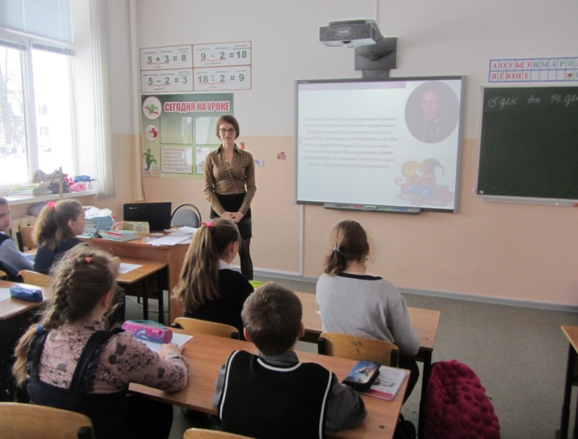
Урок русского языка в 5А классе (учитель Попова Е.А.) по теме «Синтаксис и пунктуация» построен методически грамотно и логично. Одно вытекало из другого. Весь урок был подчинен закреплению и отработке практических навыков по постановке знаков препинания в простом и сложном предложениях. Начался урок с игры по ССЧ: обучающиеся определяли, что является ССЧ, что нет. Далее учитель подвел учеников к теме урока, которую ребята сформулировали сами. Следующий этап – работа с текстом: записать текст, расставить знаки препинания. Обучающиеся работали самостоятельно, далее была произведена взаимопроверка (работа в парах!).
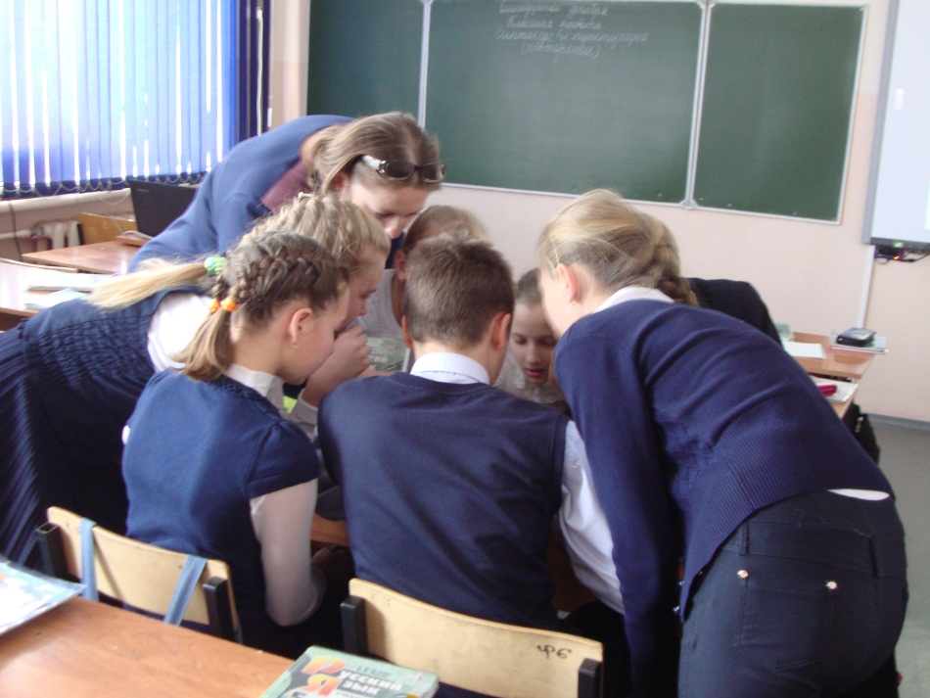
Обучающиеся сделали вывод, что чтобы хорошо работать, надо знать теорию – далее повторение теории в группах. Вовремя проведенная физкультминутка позволила начать вторую половину урока в хорошем темпе. Основная работа велась со Смартдоской: учащиеся расставляли знаки препинания в предложениях с прямой речью, вводными словами и т.д. Одно из предложений было разобрано синтаксически. Завершающим этапом урока стала самостоятельная работа по карточкам. Далее выводы и очень интересная рефлексия: учащиеся заполнили таблицу «Мои успехи», где оценили уровень своих знаний баллами.

Урок математики в 5Б классе на тему «Объем прямоугольного параллепипеда» (учитель Малахова Т.В.) построен методически грамотно, соответствовал требованиям ФГОС, с первых минут учитель нацелил ребят на получение новых знаний. Переход к новой теме был осуществлен плавно, через проблемный вопрос: вычисляя площадь фигур, обучающиеся столкнулись с незнакомой единицей измерения см³. Далее ребята пробовали измерять объем с помощью кубиков – и убедились, что это неудобно. Так обучающиеся самостоятельно вывели формулу вычисления объема. За урок было выполнено большое количество заданий: по карточкам, из учебника и т.д. Очень интересное задание выполнялось в парах: дома ребята заранее изготавливали параллепипеды, а в классе их измеряли. Выполнение практических заданий постоянно сопровождалось повторением теории: обучающиеся сами умеют формулировать теоретические вопросы, хорошо отвечают на вопросы учителя. Большое внимание на уроке уделялось отработке вычислительных навыков, развитию пространственного мышления.
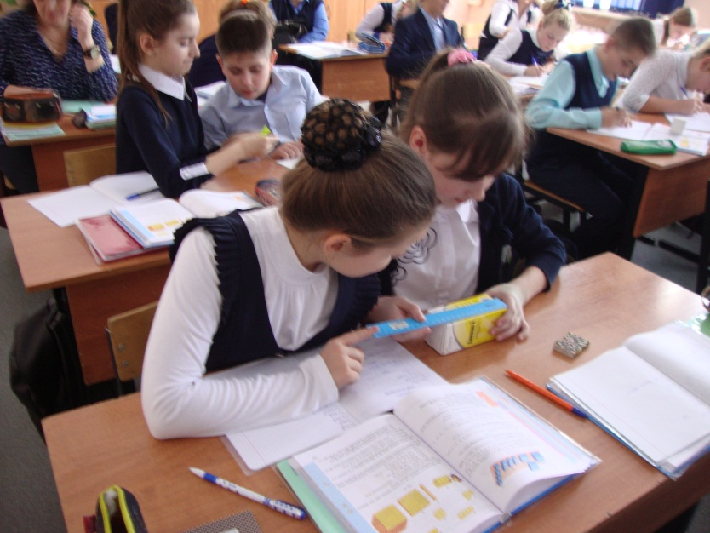

Также в течение года был проведен ещё ряд открытых уроков в 5-х классах. Например, уроки русского языка в рамках методической недели на тему: «Использование инновационных педагогических технологий, интенсивных форм и методов обучения на уроках и во внеурочной деятельности»
Урок русского языка в 5-б классе учитель Кобзева М.Н. на тему «Категория одушевленности имен существительных».
Урок по типу – комбинированный. Методически грамотно спланированы этапы урока, подобран материал, рационально распределено время на каждый этап урока, между каждым этапом, каждым заданием прослеживалась четкая логическая взаимосвязь.
Марина Николаевна с самого начала создала для учащихся обстановку быть внимательными, интересным началом стимулировала интерес к содержанию урока. В течение всего урока была видна изобретательская деятельность учителя, которая раскрывалась в конструировании самого хода урока, разнообразных, необычных заданиях, занимательных упражнениях, создании проблемных ситуаций, организации творческой работы учащихся. Эффективно применялись учителем на уроке инновационные педагогические технологии: проблемное обучение, игровые, здоровьесберегающие, ИКТ, исследовательская деятельность, приемы технологии критического мышления (круги «Эйлера», игра «Да-нет»), приемы сравнения, обобщения, разнообразные форматы дискуссии: перекрестный, конфронтация. Также применялись интенсивные формы обучения (работа в группах, парах, индивидуальная). Это позволило учителю сделать урок ярким, насыщенным, направленным на развитие каждого ученика. В очень доступной, интересной форме Марина Николаевна провела работу с новым материалом урока, где учащиеся были активными деятелями. Учителем была поставлена проблема, были выслушаны гипотезы учащихся, проведено наблюдение над словами в ходе выполнения практической работы, были сделаны выводы, составлена опорная схема для лучшего запоминания. Для закрепления нового материала использовались интересные тренировочные упражнения (отгадывание ребусов, работа с интерактивной доской), которые позволили активизировать внимание и деятельность учащихся. В течение всего урока прослеживалась связь теоретического материала с практическим, полностью была раскрыта практическая значимость учебного материала.
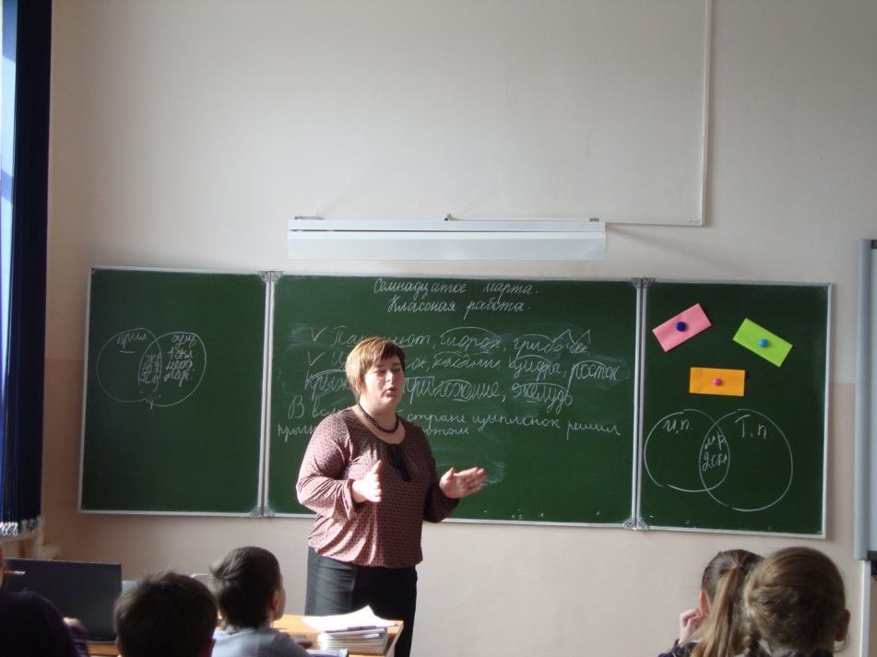
Урок получил логическое завершение, проведен на высоком методическом уровне, полностью соответствовал требованиям ФГОС.

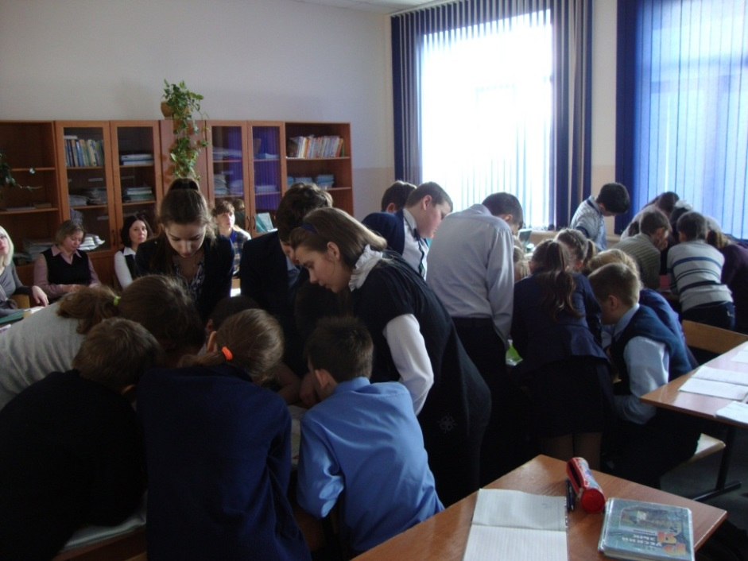

Урок русского языка в 5А классе на тему «Разносклоняемые существительные» (учитель Попова Е.А.) представлял собой исследование и основной применяемой технологией была технология учебных исследований. Организация поисково-исследовательской деятельности предполагает развитие общеинтеллектуальных и исследовательских навыков, формирование общеучебных и специальных умений:
-видеть и ставить проблему
-формулировать гипотезу
-ставить цели и задачи
-разрабатывать программу деятельности и определять оптимальные средства её реализации и др. И всё это было реализовано на уроке в 5А классе. Собирая свой багаж знаний, обучающиеся увидели, что в их багаже знаний не хватает понятия «склонение». И распределяя имена существительные по склонениям, через создание проблемной ситуации (никуда не попало слово «имя», которое вроде бы по форме похоже на 1 скл., но с.р), ребята начали исследование, в результате которого пришли к выводу, что существительное имя нельзя отнести к какому-либо склонению, так как окончания в этом слове соответствуют то 2 , то 3 –ему склонению. Далее, работая с текстом стихотворения, ребята выяснили, что таких слов в русском языке 11, объяснили их лексическое значение, продолжая своё исследование. Далее они выяснили, какие орфограммы связаны с разносклоняемыми существительными: написание окончаний и суффикса –ЕН-. Урок изучения нового материала был темповый, уровень заданий высокий, потому что сами разносклоняемые существительные относятся к разряду трудных. Учащиеся работали активно, смогли проявить свои знания, были заинтересованы в изучении материала. Урок соответствовал и теме Недели, и ФГОС: инновационные технологии, работа в группах, в парах и т.п.

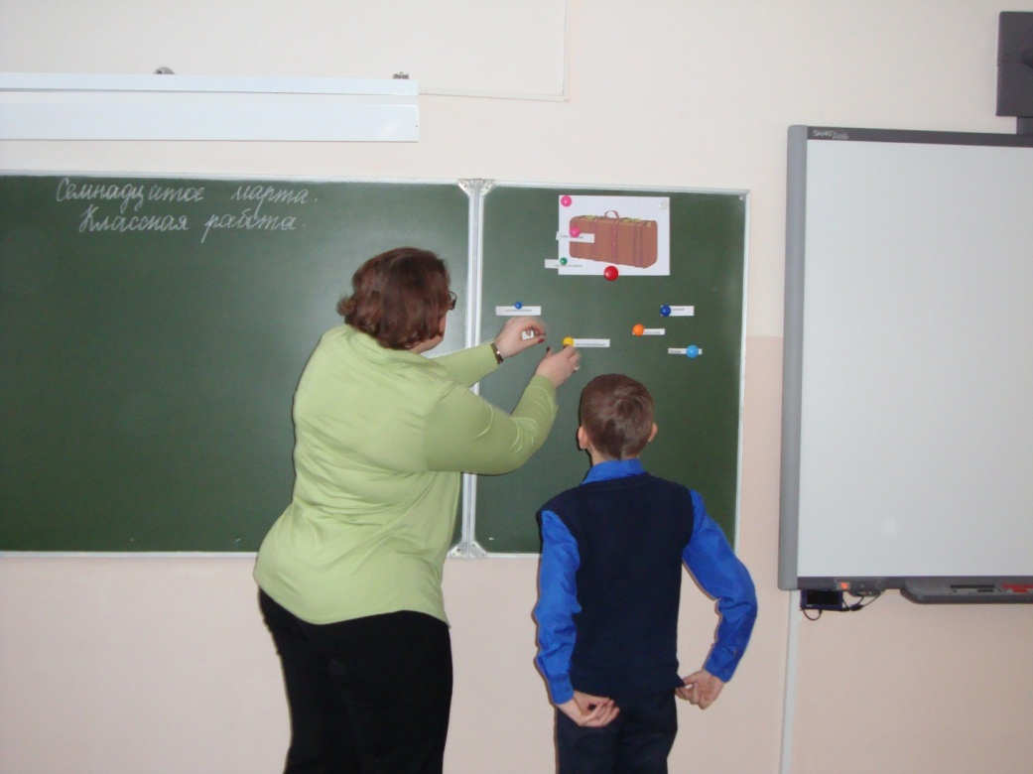

- Мониторинги
В рамках входной и итоговой диагностики кроме основных предметов (русский язык, математика, техника чтения) обучающиеся 5-х классов выполняли двухчасовую метапредметную работу.
На конец года результаты следующие:
Итого: высокий уровень – 13 чел. (26%)
средний уровень– 26 чел. (52%)
низкий уровень – 11 чел. (22%)
что говорит о хорошем уровне подготовке пятиклассников, достаточном уровне сформированности УУД.
- Внеурочная деятельность

Одно из основных отличий новых образовательных стандартов это внеурочная деятельность. В нашей школе организована внеучебная деятельность обучающихся с учётом пожеланий родителей. Мы постарались учесть запросы детей и их родителей, при этом эффективно использовали ресурсные возможности учреждения. Учитывая специфику образовательного процесса учителя внеурочную деятельность по следующим направлениям:
- спортивно - оздоровительное, общекультурное, общеинтеллектуальное, духовно-нравственное, социальное и проектная деятельность. Содержание занятий, предусмотренных в рамках внеурочной деятельности, было сформировано с учётом пожеланий обучающихся и их родителей (законных представителей) и реализовывалось посредством других различных форм организации, таких как: экскурсии, кружки, секции, олимпиады, конкурсы, соревнования, викторины, познавательные игры, поисковые исследования и т. д.
В этом учебном году все обучающиеся 5-х классов посещали занятия по внеурочной деятельности: «Мудрый совенок» (биология) – учитель Белоусова Е.В., «Занимательный английский» - учитель Огурцова М.Е., «Любимый отчий край» - учитель Чекулдаева И.В., «Быстрый, смелый, ловкий» - учитель Чекулдаева Т.И.
В период осенних, весенних и летних каникул для продолжения внеурочной деятельности дети посещали детский пришкольный оздоровительный лагерь «Улыбка».
В перспективе нашего учреждения расширить взаимодействие и преемственность основного и дополнительного образования для эффективной качественной организации внеурочной деятельности. Разработка программ преемственности начального и основного общего образования в условиях стандартов нового поколения.
- Материально-техническое сопровождение ФГОС ООО

На основании Положения о стимулирующих выплатах и решения Рабочей комиссии по оценке выполнения утвержденных критериев и показателей результативности и эффективности работы работников классные руководители 5-х классов из стимулирующих выплат получали ежемесячную доплату за выполнение функции тьюторов: ведение Портфолио, организация кружковой деятельности, оформление соответствующей документации и пр.

- Выводы и проблемы
Первый год введения ФГОС ООО показал как свои положительные стороны, так и выявил ряд проблем:
1. Недостаточность оснащения современными техническими средствами в каждом отдельном классе.
2. Не все учителя-предметники психологически перестроились на новые образовательные стандарты, по-прежнему применяют репродуктивные методы и способы обучения.
3. Финансовое обеспечение реализации ФГОС ООО.
- В здании школы не хватает учебных кабинетов для организации внеурочной деятельности.

5. Дополнительная нагрузка для учителей в связи с проведением открытых уроков, отчётной документации, анкетирования.
Выводы:
- идеи пути реализации федерального государственного стандарта второго поколения актуальны и востребованы современной образовательной системой;
- материально-технические возможности школы (использование ИКТ технологий) позволяют организовать урочную и внеурочную деятельность эффективно;
- много внимания на уроках и внеурочных занятиях уделяется проектной деятельности;
- дети стали лучше говорить, легче реагируют на вопросы учителя, вступают в диалог; умеют рассуждать, делать выводы, обосновывать своё мнение; умеют работать в паре; показывают навыки самоорганизации в группе; большая часть детей адекватно оценивает свою деятельность на уроке.
В новом 2016/2017 учебном году, учитывая положительный опыт и имеющиеся недостатки в работе по новым образовательным стандартам, перед учителями-предметниками будут стоять следующие задачи:
1. Продолжить совершенствование уровня педагогического мастерства учителей, их эрудиции и компетенции в профессиональной сфере в условиях реализации ФГОС ООО.
2. Шире использовать наиболее эффективные технологии преподавания учебных предметов, разнообразных вариативных подходов к творческой деятельности обучающихся, как можно реже использовать репродуктивные методы и способы обучения. Чаще практиковать проведение уроков с использованием ЭОР.
3. Усилить работу с одаренными детьми через индивидуализацию и дифференциацию обучения, повышение качества проектно-исследовательской деятельности, вовлечение учащихся во внеурочную деятельность.

